《十一届三中全会公报》学习，一处有意思的阐述
中国共产党第十一届中央委员会第三次全体会议（十一届三中全会），于1978年12月18日至22日在北京举行，并于1978年12月22日通过了《中国共产党第十一届中央委员会第三次全体会议公报》。
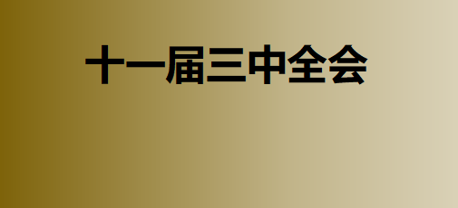
根据新华社官方稿件：“全会冲破长期“左”的错误和严重束缚，彻底否定“两个凡是”的错误方针，高度评价关于真理标准问题的讨论，重新确立了党的实事求是的思想路线”。
本系列将认真学习该次会议精神。
《中国共产党第十一届中央委员会第三次全体会议公报》：
【为了保障人民民主，必须加强社会主义法制，使民主制度化、法律化，使这种制度和法律具有稳定性、连续性和极大的权威，做到有法可依，有法必依，执法必严，违法必究。从现在起，应当把立法工作摆到全国人民代表大会及其常务委员会的重要议程上来。检察机关和司法机关要保持应有的独立性；要忠实于法律和制度，忠实于人民利益，忠实于事实真相；要保证人民在自己的法律面前人人平等，不允许任何人有超于法律之上的特权。】
到底是什么人“有超于法律之上的特权”呢？
是普通老百姓？还是其他的什么人？
请读者仔细思考。
十一届三中全会过去了46年：
“不允许任何人有超于法律之上的特权”，这个目标达到了吗？成果如何？
“有超于法律之上的特权”的人比开这次大会之前是多了还是少了？
“超于法律之上的特权”之特权，是越来越“特”了？还是越来越小了？
请读者仔细思考，认真学习。
给读者朋友们提供一点补充学习资料：
中央文献研究室的《毛泽东年谱》记述了毛主席的讲话：
【《毛主席重要指示》是根据毛泽东一九七五年十月至一九七六年一月的多次讲话整理而成。全文如下：
......民主革命后，工人、贫下中农没有停止，他们要革命。而一部分党员却不想前进了，有些人后退了，反对革命了。为什么呢？做了大官了，要保护大官们的利益。他们有了好房子，有汽车，薪水高，还有服务员，比资本家还厉害。社会主义革命革到自己头上了，合作化时党内就有人反对，批资产阶级法权他们有反感。搞社会主义革命，不知道资产阶级在哪里，就在共产党内，党内走资产主义道路的当权派。走资派还在走......】
毛主席所提的这些人是哪些人呢？这些人与“不允许任何人有超于法律之上的特权”有什么关系吗？
请读者朋友们仔细思考。
1964年，陈正人的蹲点报告，以及毛主席对该报告的批示，我们也可以仔细研究。根据《毛泽东年谱》：
【（1964年12月12日）......毛泽东对陈正人的信和报告写了一些批注。
陈正人信中说：“特别值得重视的是：一部分老干部在革命胜利有了政权以后，很容易脱离群众的监督，掌管了一个单位就往往利用自己的当权地位违反党的政策，以至发展到为所欲为。而像我们这些领导人，官僚主义又很严重，对下面这些严重情况又不能及时发现。这就是在夺取了政权之后一个十分严重的危险。”
毛泽东批注：“我也同意这种意见。官僚主义者阶级与工人阶级和贫下中农是两个尖锐对立的阶级。”
......“这些人是已经变成或者正在变成吸工人血的资产阶级分子，他们怎么会认识足呢？这些人是斗争对象，革命对象，社教运动绝对不能依靠他们。我们能依靠的，只有那些同工人没有仇恨，而又有革命精神的干部。】
陈正人报告与毛主席批示中所提的这些人到底存在不存在？报告中的现象到底存在不存在？都是一些什么人呢？
请读者朋友们仔细思考。
按照新华社稿件所言“重新确立了党的实事求是的思想路线”，我们根据“实事求是的思想路线”进行实事求是地学习，相信读者会有深刻的学习体会，也会有自己的答案。

